Игры, развивающие мелкую моторику, в домашних условиях для дошкольников
Почему для детей так важно развитие тонкой моторики рук? Дело в том, что в головном мозге человека центры, отвечающие за речь и движения пальцев рук, расположены очень близко. Стимулируя тонкую моторику и активизируя тем самым соответствующие отделы мозга, мы активизируем и соседние зоны, отвечающие за речь.
Родители должны понять: чтобы заинтересовать ребенка и помочь ему овладеть новой информацией, нужно превратить обучение в игру, не отступать, если задания покажутся трудными, не забывать хвалить ребенка.
Дети младшего дошкольного возраста могут выполнять простые упражнения, сопровождаемые стихотворным текстом. Не обходите вниманием необходимость приобретения элементарных навыков самообслуживания: умения застегивать и расстегивать пуговицы, завязывать шнурки и т. д.
Предлагаем вашему вниманию игры на развитие мелкой моторики, которыми можно заниматься как в детском саду, так и дома.
Угадай предмет
Необходимый инвентарь: небольшие предметы, игрушки, пластмассовые буквы и цифры.
❀ Ребенок должен с закрытыми глазами опознать предмет, букву, цифру на ощупь поочередно правой и левой рукой.
❀ Более сложный вариант: ребенок одной рукой с открытыми глазами ощупывает предложенный предмет, не глядя на него, а другой рукой его зарисовывает.
Пластилиновая ворона
Необходимый инвентарь: пластилин.
❀ Вылепите из пластилина геометрические фигуры, простые фигурки животных, буквы, цифры.
❀ Затем пусть ребенок с закрытыми глазами на ощупь определит, что перед ним за фигурка.
Угадай-ка
Упражнение для разбития тактильной чувствительности
Необходимый инвентарь: несколько емкостей для сыпучих и жидких продуктов; вода, песок, различные крупы, дробинки, любые мелкие предметы.
❀ Ребенок опускает кисти рук в сосуд, заполненный какой- либо однородной массой, и в течение 1-2 минут перемешивает его содержимое.
❀ Затем ему предлагается сосуд с другим наполнителем. После нескольких проб ребенок с закрытыми глазами опускает руку в предложенный сосуд и старается отгадать его содержимое.
Пальчиковая зарядка
❀ Исходное положение — руки согнуты в локтях, ладони повернуты вперед, большие пальцы отогнуты.
❀ Одновременно двумя руками делается по два шлепка каждым пальцем по большому пальцу, начиная с указательного к мизинцу и обратно.
Карандашик
❀ Предложите ребенку перекатывать карандаш между пальцами, начиная от большого к мизинцу и обратно поочередно каждой рукой.
Разноцветные снежинки
Игра на развитие мелкой моторики рук, формирование навыка аккуратности
Необходимый инвентарь: фломастеры, белая плотная бумага, ножницы.
❀ Покажите ребенку, как вырезать ажурную снежинку.
❀ Попросите раскрасить ее разноцветными фломастерами.
❀ Движения, которые делает ребенок при закрашивании мелких деталей, активно воздействуют на развитие мелкой моторики рук.
Пальчиковый конструктор
❀ Взрослый, садясь напротив ребенка, делает пальцами своей руки какую-либо «фигуру» (какие-то пальцы согнуты, какие-то выпрямлены — любая комбинация). Ребенок должен точно повторить эту фигуру.
❀ Если данное задание вызывает у ребенка затруднение, то сначала можно выполнять упражнение сидя рядом, а не напротив ребенка. Так ему будет легче копировать положение пальцев вашей руки.
❀ Задание можно усложнить: предложите ребенку отобразить пальчиковую конструкцию зеркально.
Кто быстрее
Необходимый инвентарь: бумага в клетку, фломастеры.
❀ Положите перед каждым игроком по листу бумаги в клетку и фломастер.
❀ Для начала можно заготовить шаблоны с нарисованными пунктиром геометрическими фигурами
.❀ Обводите наперегонки с ребенком квадратики или кружочки, треугольники.

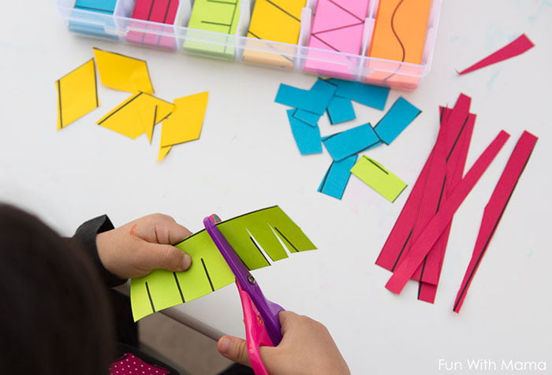

Забавные способы развития мелкой моторики.
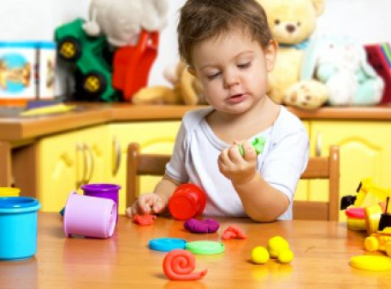
У детей, испытывающих трудности с мелкой моторикой, зачастую просто недостаточно развиты мышцы рук, в частности мышцы предплечий и кисти. Далее представлены несколько занятий, которые помогут детям развивать необходимые мышцы и, соответственно, приобрести хорошие навыки мелкой моторики.
Лепка из пластилина
Пластилин в течение многих десятилетий входит в число любимых детских развлечений. Это не просто забава и веселое занятие, лепка из пластилина помогает разрабатывать некоторые важные навыки. Сжимание и растягивание, отщипывание и придание определенной формы помогают укрепить мышцы пальцев, а прикосновение к пластилину является ценным тактильным опытом.
Рисование пальцами
Рисование пальцами развивает зрительно-моторную координацию ребенка и его ловкость. Все, что вам нужно, – это альбомный лист или картон, краски и пространство (например, двор или гараж), где ваш ребенок сможет свободно и безнаказанно измазывать все вокруг.
Выжимание губки
Поставьте две отдельных чаши: одну наполненную водой, а вторую пустую. Дайте ребенку губку, и пусть он опустит ее в чашу с водой. Затем пусть ребенок выжимает воду из губки в пустую чашу. Т. е. таким образом он будет перемещать воду из одной чаши в другую. Эта простая и незатейливая игра поможет укрепить кисти и предплечья. Она будет действительно интересной и забавной, если вы растворите в воде мыльные пузыри или пищевой краситель.
«Роспись» стен с помощью декоративной пористой резины («пенки»)
Покажите ребенку, как правильно и безопасно вырезать любые, даже самые причудливые фигурки из декоративной пористой резины. Затем ребенок может использовать эти формы в качестве мозаики для украшения стен во время принятия ванны. Просто намочите их, чтобы они лучше прилипали. Это забавный способ развивать навыки точного вырезания и ловкость рук.
Раскрашивание сломанными карандашами
Проблемы с мелкой моторикой могут влиять на то, как ребенок удерживает карандаш или ручку. Раскрашивание маленькими сломанными карандашами научит его держать карандаш правильно – между большим и указательным пальцем, опираясь на средний. Маленькие кусочки мела и масляных карандашей также сгодятся для этой цели. Независимо от того, что вы при этом используете, такое занятие – забавный и интересный способ озадачить ребенка.
Вырезание бумажных кукол
Бумажные куклы были любимыми игрушками детьми нескольких поколений, да и современные дети все еще любят их. Вырезая фигурки, ваш ребенок может укрепить важные для моторики мышцы рук. Начните с вырезания больших кукол и нарядов для них, и постепенно переходите к более маленьким, имеющим мелкие детали. Бумажные куклы могут нравиться как мальчикам, так и девочкам, – просто подберите подходящих для вашего ребенка персонажей.
Игры с нитками
Еще одно незатейливое занятие, которое может обеспечить ребенку несколько часов веселья, – это игра с нитками, при которой нитка или бечёвка, надетая на пальцы играющих, складывается в различные узоры. Игры с нитками помогают улучшить мышечную силу пальцев и зрительно-моторную координацию. Все, что вам нужно, – это немного ниток, пряжи или бечевок и, конечно, немного времени, чтобы научить вашего ребенка.
Ожерелье из макарон
Изготовление ожерелья – это отличный способ для ребенка развивать креативность, улучшать зрительно-моторную координацию и совершенствовать свою способность умело обращаться с предметами. Для начала дайте ребенку толстую нитку и крупный бисер или крупные сухие макароны. Со временем он сможет работать над более сложными дизайнерскими проектами с использованием более мелких предметов.

